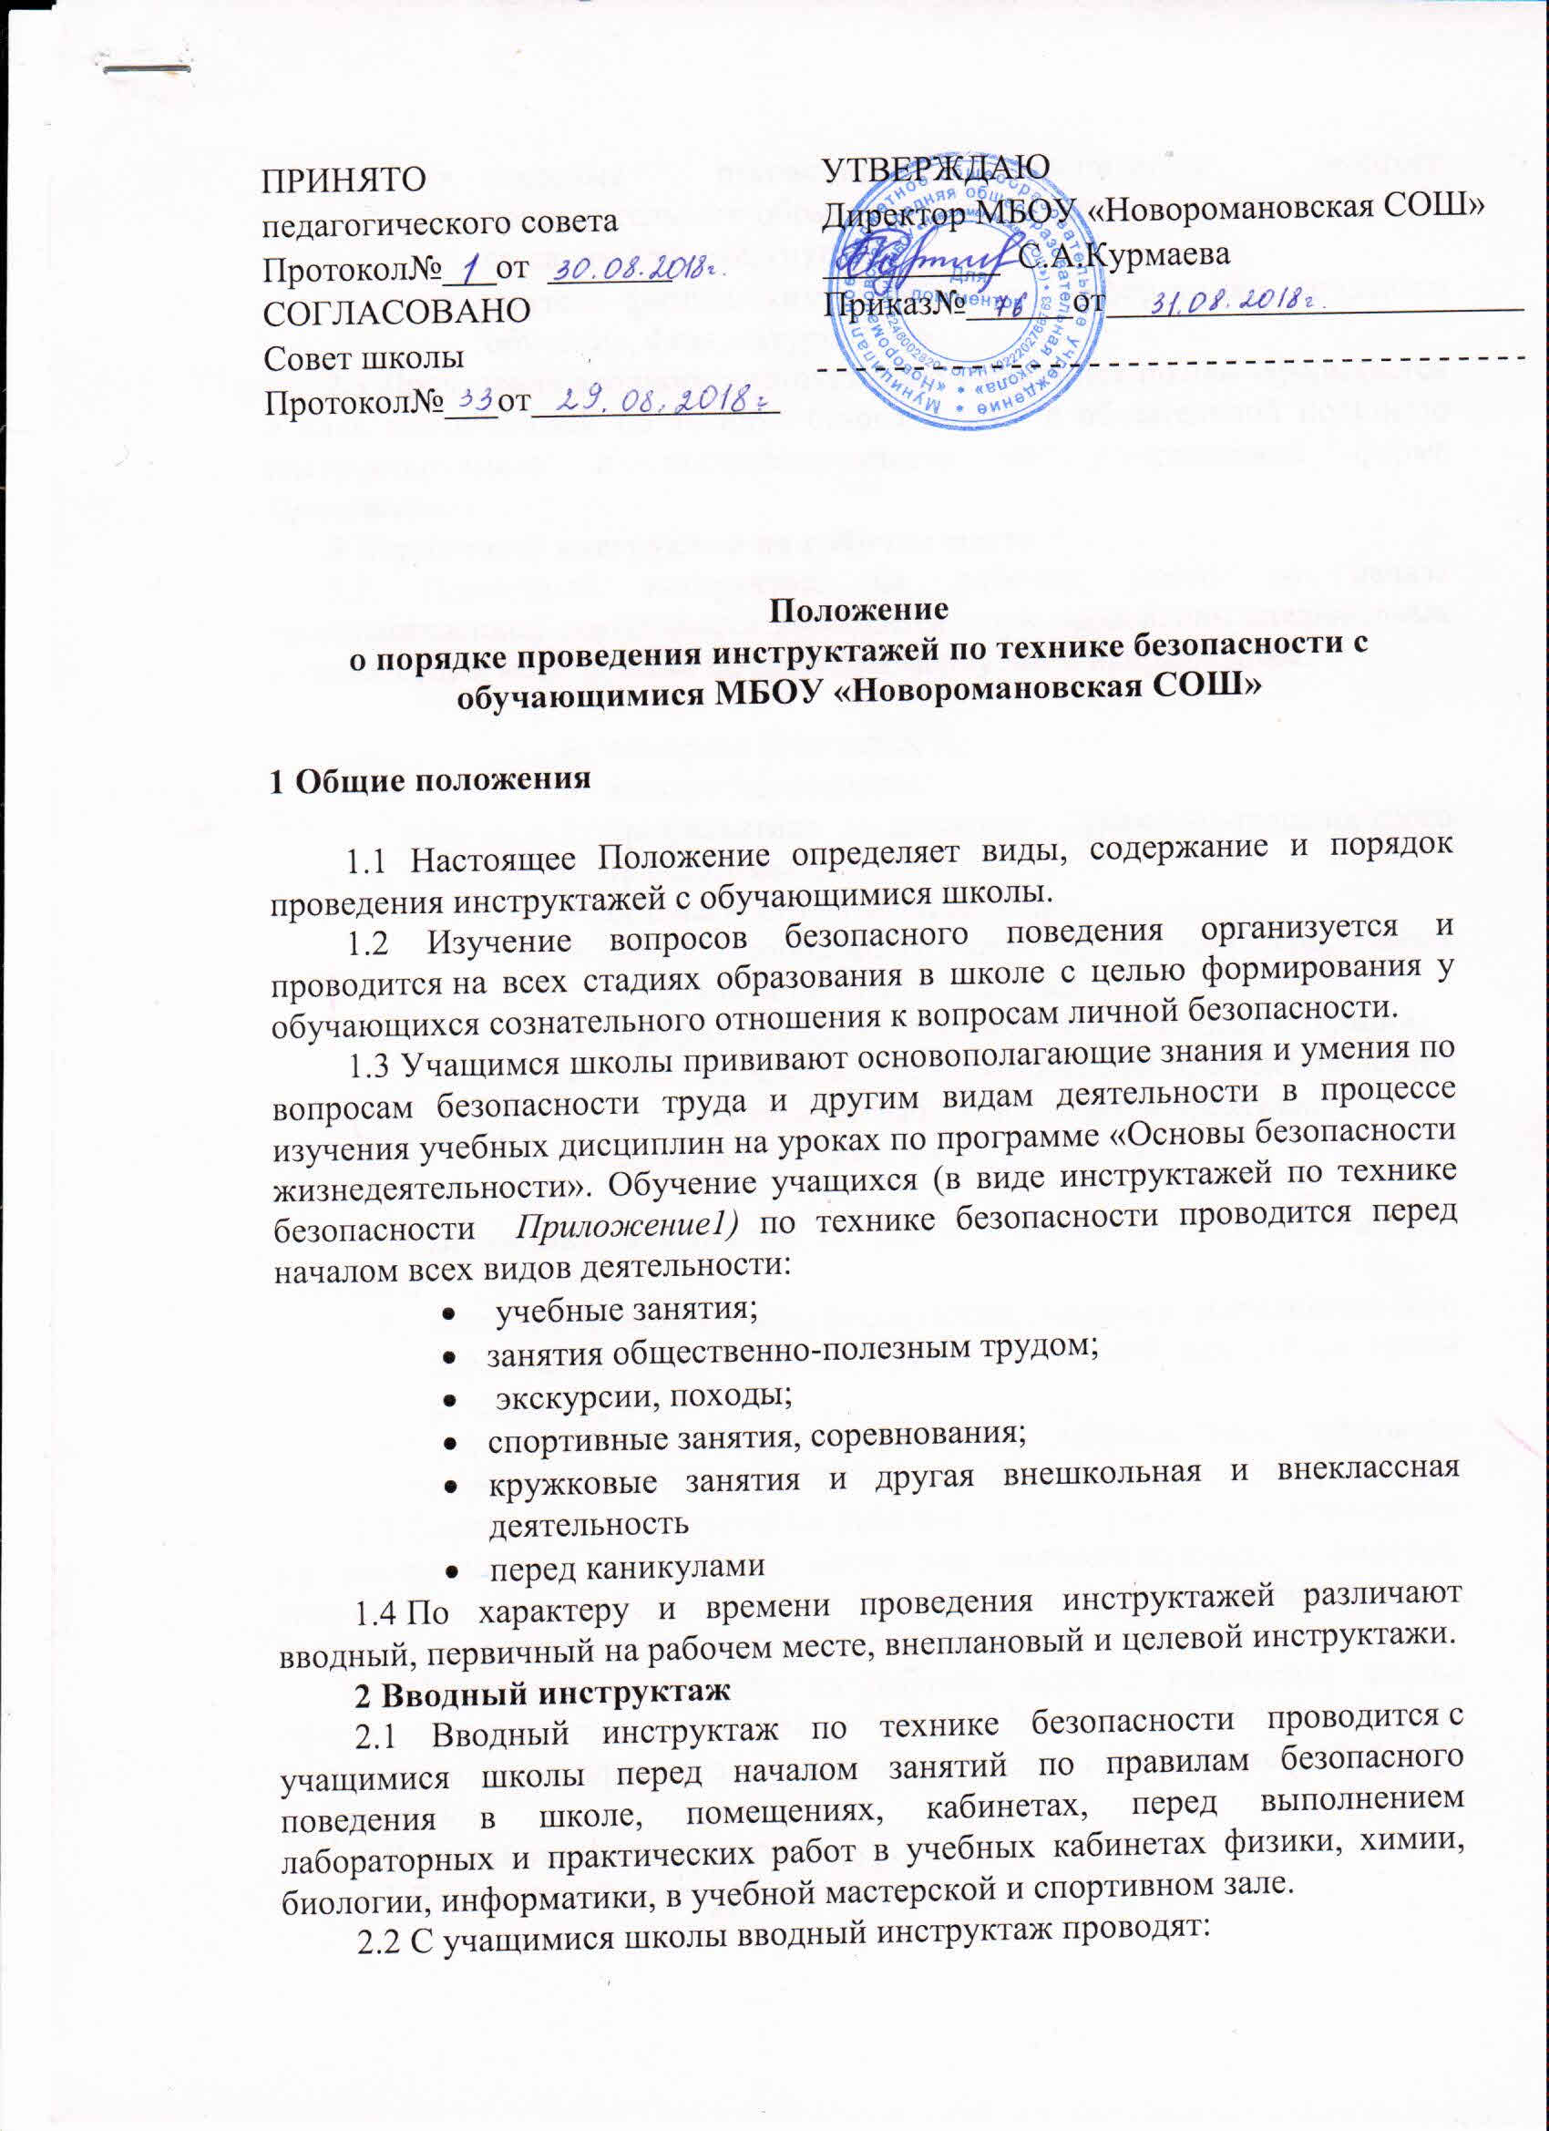

* классные руководители, воспитатели, педагоги дополнительного образования, руководители кружков, каждый со своим классом, группой;
* учителя физики, химии, биологии, информатики, трудового обучения, физкультуры, ОБЖ.

2.3 Проведение вводного инструктажа с учащимися школы оформляется в виде инструктажей по технике безопасности с обязательной подписью инструктируемого и инструктирующего по утвержденной форме *Приложение1*

**3 Первичный инструктаж на рабочем месте**

3.1 Первичный инструктаж на рабочем месте до начала производственной деятельности проводится    при проведении внешкольных и внеклассных мероприятий по семи рекомендуемым направлениям:

* пожарная безопасность*;*
* электробезопасность*;*
* профилактика детского дорожно-транспортного травматизма ;
* безопасность на воде, на льду*;*
* меры безопасности при проведении спортивных соревнований, экскурсий, походов*;*
* профилактика негативных криминогенных ситуаций*;*
* правила безопасного поведения при проведении летней оздоровительной работы и трудовой практики*;*
* правила поведения во время каникул*.*

3.2 Первичный инструктаж на рабочем месте с учащимися школы проводят:

-    классные руководители, воспитатели, педагоги дополнительного образования, руководители кружков и секций каждый со своим классом, группой;

-  учителя физики, химии, биологии, информатики, трудового обучения, физкультуры, ОБЖ, каждый по своему предмету.

3.3 Первичный инструктаж на рабочем месте с учащимися проводится по инструкциям на рабочем месте для соответствующих кабинетов, спортивного зала, мастерских и по инструкциям по семи рекомендуемым направлениям, утверждённым директором школы.

3.4 Первичный инструктаж на рабочем месте с учащимися школы оформляется в виде инструктажей по технике безопасности с обязательной подписью инструктируемого и инструктирующего по утвержденной форме *Приложение1*

**4 Внеплановый инструктаж**

4.1 Внеплановый инструктаж проводится:

-  при нарушении обучающимися техники безопасности, которые могут привести или привели к травме, аварии, взрыву или пожару, отравлению;

- по требованию органов надзора;

4.2 Внеплановый инструктаж проводится индивидуально или с группой учащихся по одному вопросу.

4.3 Объём и содержание инструктажа определяются в каждом конкретном случае в зависимости от причины и обстоятельств, вызвавших необходимость его проведения.

4.4 Внеплановый инструктаж оформляется в виде инструктажей по технике безопасности по утвержденной форме *Приложение1* на рабочем месте с обязательной подписью инструктируемого и инструктирующего и указанием причины проведения внепланового инструктажа.

**5 Целевой инструктаж**

5.1 Целевой инструктаж проводится с учениками перед выполнением ими разовых поручений, не связанных с их учебными программами.

5.2 Разовые поручения оформляются приказом директора школы. Исполнители обеспечиваются при этом спецодеждой и иными средствами защиты и необходимыми для выполнения работы инструментом, инвентарём.

5.3 Запрещается давать поручения по выполнению опасных и вредных работ, требующих специальной подготовки, навыков по выполнению данного вида работы, специальных приспособлений и т. д.

5.4 Целевой  инструктаж оформляется в виде инструктажей по технике безопасности по утвержденной форме *Приложение1*

**6 Общие требования**

6.1 Дата регистрации вводного инструктажа и инструктажа на рабочем месте в специальном журнале с обучающимися по химии, физики, биологии, трудовому обучению, физической культуре, основам безопасности жизнедеятельности должна совпадать с записью о проведении данных инструктажей в классном журнале.

6.2 Вводный инструктаж с учащимися, инструктаж по технике безопасности при организации общественно-полезного труда и при проведении внеклассных и внешкольных мероприятий по семи направлениям проводится классным руководителем, воспитателем, руководителем кружка и секции, оформляются по утвержденной форме *Приложение1* отдельно для каждого класса, группы.

6.3 Все инструкции по технике безопасности хранятся в метод.кабинете МБОУ «Новоромановская СОШ» и выдаются классным руководителям.